Тема: ОРНАМЕНТ

Метод обучения: устное изучение материла

Орнамент – это узор, построенный на ритмическом чередовании и организованном расположении элементов.
Термин «орнамент» связан со словом «украшение». В зависимости от характера мотивов различают следующие виды орнаментов: геометрический, растительный, зооморфный, антропоморфный и комбинированный.
Ритм в орнаменте - это чередование элементов узора в определенной последовательности.
Узор может быть плоским и объемным. Плоский узор создается посредством полного или частичного наложения одной формы на другую путем взаимопроникновения этих фигур.
Плоский узор может неоднократно повторятся. Такое повторение называется мотивом, или раппортом.
Из орнаментов наиболее распространены ленточный, сетчатый и композиционно – замкнутый.
Ленточный (полосный) орнамент строится из одинаковых, повторяющихся или чередующихся элементов, расположенных вдоль кривой или прямой линии.
Повторяющиеся одинаковые по величине элементы создают монотонность и однообразие ритма, чередующиеся элементы рождают более «живую» композицию с нарастающим и волнообразным ритмом.
Чередующиеся или повторяющиеся элементы могут быть различными по величине, то есть построены на контрасте форм (большой, средней, малой) с различным их движением. Контрастность помогает выявить образную характеристику применяемых форм.
Контрастность может проявляться и в распределении черно – белых пятен тона, когда усиливаются одни пятна и ослабляются другие.
Большое значение имеет принцип светлотного контраста, выражающийся в том, что любой цвет на светлом темнеет, а на темном – светлеет. Это явление относится в разной степени как к ахроматическим (черно – белым), так хроматическим цветом.
Ленточный орнамент может быть в виде горизонтальной, вертикальной или наклонной полосы. Для такого орнамента характерна открытость, то есть важность его продолжения. Последовательно проследим, как строится полосной орнамент, расположенный вертикально, горизонтально или в виде наклонной полосы. Проводим полосу для необходимого по ширине орнамента, разбивая его соответственно на квадраты, прямоугольники и проводим в них оси симметрии. Затем предварительно стилизованные формы, взятые, например, из зарисовок растений, размещаем на плоскости, строя чередующиеся элементы орнамента.
После этого смотрим, устраивает ли нас то, что получилось. Если нет, добавляем более мелкие или средние формы (по принципу трехкомпонентности этих форм).
Завершая композицию, нужно определить, где будут самые темные и самые светлые пятна, как они будут повторяться на плоскости, где расположатся серые пятна и, что они будут дополнять – темные или светлые элементы орнамента.
В основе сетчатого орнамента лежит ячейка с вписанным в неё орнаментальным мотивом – раппортом. Размер ячейки может быть различной.
Сетчатый орнамент характерен для тканей в большей степени. Ячейка может неоднократно повторяться. Сетчатый орнамент строится аналогично полосному. Основная задача при его построении – правильно нанести оси симметрии.
Симметрией в искусстве называется точная закономерность расположения предметов или частей художественного целого.
История Возникновения
Орнамент (лат. ornemantum - украшение) - узор, основанный на повторе и чередовании составляющих его элементов; предназначается для украшения различных предметов. Орнамент — один из древнейших видов изобразительной деятельности человека, в далеком прошлом несший в себе символический и магический смысл, знаковость. В те времена, когда человек перешел к оседлому образу жизни и начал изготавливать орудия труда и предметы быта. Стремление украсить свое жилище свойственно человеку любой эпохи. И все-таки в древнем прикладном искусстве магический элемент преобладал над эстетическим, выступая в качестве оберега от стихии и злых сил. По-видимому, самый первый орнамент украсил сосуд, вылепленный из глины, когда до изобретения гончарного круга было еще далеко. И состоял такой орнамент из ряда простых вмятин, сделанных на горловине пальцем примерно на равном расстоянии друг от друга.. естественно, эти вмятины не могли сделать сосуд более удобным в пользовании. Однако они делали его интереснее (радовали глаз) и, главное, «защищали» от проникновения через горловину злых духов. Тоже самое относится и к украшению одежды. Магические знаки на ней оберегали тело человека от злых сил. Поэтому не удивительно, что узоры-заклинания располагали на вороте, рукавах, подоле. Возникновение орнамента уходит своими корнями в глубь веков и, впервые, его следы запечатлены в эпоху палеолита (15-10 тыс. лет до н. э.). В культуре неолита орнамент достиг уже большого разнообразия форм и стал доминировать. Со временем орнамент теряет своё господствующее положение и познавательное значение, сохраняя, однако, за собой важную упорядочивающую и украшающую роль в системе пластического творчества. Каждая эпоха, стиль, последовательно выявившаяся национальная культура вырабатывали свою систему; поэтому орнамент является надёжным признаком принадлежности произведений к определённому времени, народу, стране. Цель орнамента определилась — украшать. Особенного развития достигает орнамент там, где преобладают условные формы отображения действительности: на Древнем Востоке, в доколумбовой Америке, в азиатских культурах древности и средних веков, в европейском средневековье. В народном творчестве, с древнейших времён, складываются устойчивые принципы и формы орнамента, во многом определяющие национальные художественные традиции. Например, в Индии сохранилось древнее искусство ранголи (альпона)- орнаментальный рисунок - молитва.
Виды и типы орнамента
Существуют четыре вида орнаментов:
1. Геометрический орнамент. Геометрический орнамент состоит из точек, линий и геометрических фигур.
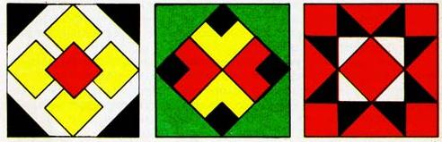
2. Растительный орнамент. Растительный орнамент составляется из стилизованных листьев, цветов, плодов, веток и т.д.
3. Зооморфный орнамент. Зооморфный орнамент включает стилизованные изображения реальных или фантастических животных.
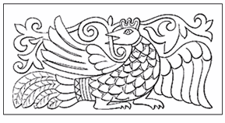
4. Антропоморфный орнамент. Антропоморфный орнамент в качестве мотивов использует мужские и женские стилизованные фигуры или отдельные части тела человека.
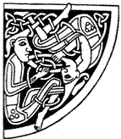

Типы:
Орнамент в полосе с линейным вертикальным или горизонтальным чередованием мотива (ленточный). Сюда относятся фризы, каймы, обрамления, бордюры и т.п.
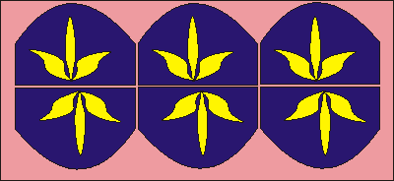
Замкнутый орнамент. Он компонуется в прямоугольнике, квадрате или круге (розеты). Мотив в нем либо не имеет повтора, либо повторяется с поворотом на плоскости (так называемая поворотная симметрия).
К геометрическим относятся орнаменты, мотивы которых состоят из различных геометрических фигур, линий и их комбинаций.
В природе геометрических форм не существует. Геометрическая правильность — достижение человеческого разума, способ абстрагирования. Любые геометрически правильные формы выглядят механическими, мертвыми. Первоосновой почти любой геометрической формы является реально существующая форма, до пределов обобщенная и упрощенная. Один из основных путей создания геометрического орнамента — это постепенное упрощение и схематизация (стилизация) мотивов, которые изначально имели изобразительный характер.
Элементы геометрического орнамента: линии — прямые, ломаные, кривые; геометрические фигуры — треугольники, квадраты, прямоугольники, круги, эллипсы, а также сложные формы, полученные из комбинаций простых фигур.
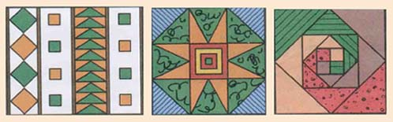
Изобразительным называется орнамент, мотивы которого воспроизводят конкретные предметы и формы реального мира — растения (растительный орнамент), животных (зооморфные мотивы), человека (антропоморфные мотивы) и т.д. Реальные мотивы природы в орнаменте значительно перерабатываются, а не воспроизводятся, как в живописи или графике. В орнаменте природные формы требуют той или иной меры упрощения, стилизации, типизации и в конечном счете — геометризации. Вероятно, это объясняется многократным повторением мотива орнамента.
Природа и окружающий нас мир лежат в основе орнаментального искусства. В творческом процессе проектирования орнамента приходится отбрасывать несущественные детали и подробности предметов и оставлять только общие, наиболее характерные и отличительные черты. Например, цветок ромашки или подсолнуха может выглядеть в орнаменте упрощенно.
Природная форма силой воображения перевоплощается с помощью условных форм, линий, пятен в нечто совершенно новое. Существующая форма упрощается до предельно обобщенной, знакомой геометрической формы. Это дает возможность многократно повторять форму орнамента. То, что было утрачено природной формой при упрощении и обобщении, возвращается к ней при использовании художественных орнаментальных средств: ритмичности поворотов, разномасштабности, плоскостности изображения, колористических решений форм в орнаменте.
Как происходит перевоплощение природных форм в орнаментальные мотивы? Вначале выполняется зарисовка с натуры, максимально верно передающая сходство и подробности (этап "фотографирования"). Смысл перевоплощения — переход от зарисовки к условной форме. Это второй этап — трансформации, стилизации мотива. Таким образом, стилизация в орнаменте является искусством перевоплощения. Из одной зарисовки можно извлечь различные орнаментальные решения.
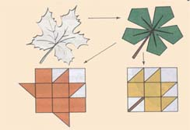
Способ формирования орнамента и выбор орнаментальных форм, как правило, согласуется с возможностями изобразительного средства.
Закономерности композиционных построений
ПОНЯТИЕ О КОМПОЗИЦИИ ОРНАМЕНТА
Композиция (от лат. composito) — составление, расположение, построение; структура художественного произведения, обусловленная его содержанием, характером и назначением.
Создание композиции из лоскутов ткани — это выбор орнаментальной и колористической темы, рисунка, сюжета, определение габаритных и внутренних размеров произведения, а также взаиморасположение его частей.
Орнаментальная композиция — это составление, построение, структура узора.
К элементам орнаментальной композиции и одновременно ее выразительным средствам относятся: точка, пятно, линия, цвет, фактура. Эти элементы (средства) композиции в произведении преобразуются в орнаментальные мотивы.
Говоря о закономерностях орнаментальных композиций, прежде всего нужно сказать о пропорциях. Пропорции определяют другие закономерности построения орнаментальных композиций (имеются в виду ритм, пластика, симметрия и асимметрия, статика и динамика.
РИТМ И ПЛАСТИКА
Ритмом в орнаментальной композиции называют закономерность чередования и повторения мотивов, фигур и интервалов между ними. Ритм — главное организующее начало любой орнаментальной композиции. Важнейшей характеристикой орнамента является ритмическая повторяемость мотивов и элементов этих мотивов, их наклоны и повороты, поверхности пятен мотивов и интервалы между ними.
Ритмическая организация — это взаиморасположение мотивов на композиционной плоскости. Ритм организует своего рода движение в орнаменте: переходы от малого к большому, от простого к сложному, от светлого к темному или повторение одних и тех же форм через равные или разные интервалы. Ритм может быть:
1) метрический (равномерный);
2) неравномерный.
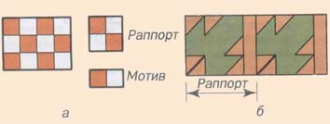
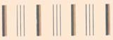
В зависимости от ритма узор становится статичным или динамичным.
Ритмический строй определяет ритм мотивов по вертикальным и горизонтальным рядам, число мотивов, пластическую характеристику формы мотивов, особенности расположения мотивов в раппорте.
Мотив — часть орнамента, его главный образующий элемент.
Орнаментальные композиции, в которых мотив повторяется через одинаковые интервалы, называются раппортными.
Раппорт — минимальная и простая по форме площадь, занимаемая мотивом и промежутком до соседнего мотива.

Закономерное повторение раппорта по вертикали и горизонтали образует раппортную сетку. Раппорты примыкают друг к другу, не перекрывая один другого и не оставляя промежутков.
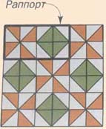
В зависимости от формы поверхности, которую они украшают, орнаменты бывают: монораппортные или замкнутые; линейно-раппортные или ленточные; сетчато-раппортные или сетчатые.
Монораппортные орнаменты представляют собой конечные фигуры (например, герб, эмблема и т.п.).
В линейно-раппортных орнаментах мотив (раппорт) повторяется вдоль одной прямой. Ленточный орнамент — это узор, элементы которого создают ритмический ряд, вписывающийся в ленту с двухсторонним движением.
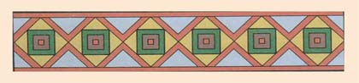
Сетчато-раппортные орнаменты имеют две оси переносов — горизонтальную и вертикальную. Сетчатый орнамент — это узор, элементы которого располагаются вдоль многих осей переноса и создают движение во всех направлениях. Простейший сетчато-раппортный орнамент представляет собой сетку из параллелограммов.
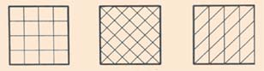
В сложных орнаментах всегда можно выявить сетку, узлы которой составляют определенную систему точек орнамента. Раппорты сложной формы строятся следующим образом. В одном из раппортов прямоугольной сетки пририсовывают снаружи ломаные или кривые линии к правой и верхней сторонам, а к левой и нижней — такие же линии, но внутри ячейки. Таким образом, получается сложная структура, площадь которой равна прямоугольнику.
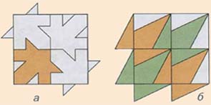
Этими фигурами площадь орнамента заполняется без промежутков.
В основе композиции сетчатого орнамента лежит пять систем (сеток): квадратная, прямоугольная, правильная треугольная, ромбическая и косая параллелограммная.
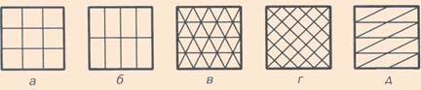
Для того чтобы определить вид сетки, надо соединить повторяющиеся
элементы орнамента.
Ритмический ряд предполагает наличие как минимум трех-четырех орнаментальных элементов, так как слишком короткий ряд не может выполнить
организующуюся роль в композиции.
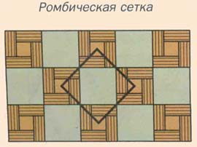
Новизна композиции орнамента, как отмечал известный специалист в области теории орнамента на ткани В.М.Шугаев, проявляется не в новых мотивах, а главным образом в новых ритмических построениях, новых сочетаниях орнаментальных элементов. Таким образом, ритму в композиции орнамента придается особое значение. Ритм наряду с цветом является основой эмоциональной выразительности орнамента.
Пластикой в орнаментальном искусстве принято называть плавные, непрерывные переходы от одних элементов формы к другим. Если при ритмических движениях элементы находятся на некотором расстоянии друг от друга, то при пластическом движении они сливаются.
Орнаментальные формы в зависимости от эмоционального воздействия условно делятся на тяжелые и легкие. К тяжелым формам относятся квадрат, куб, круг, шар, к легким — линия, прямоугольник, эллипс.
СИММЕТРИЯ
Симметрия - это свойство фигуры (или орнаментального мотива) накладываться на себя таким образом, что все точки занимают первоначальное положение. Асимметрия - отсутствие или нарушение симметрии.
В изобразительном искусстве симметрия является одним из средств построения художественной формы. Симметрия обычно присутствует в любой орнаментальной композиции, это одна из форм проявления ритмического начала в орнаменте.
Основные элементы симметрии: плоскость симметрии, ось симметрии, ось переносов, плоскость скользящего отражения.
Плоскость симметрии — воображаемая плоскость, которая делит фигуру на две зеркально равные части
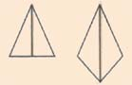 - фигуры с одной плоскостью симметрии,
— фигура с двумя плоскостями симметрии,
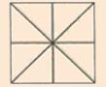— с четырьмя плоскостями симметрии.
4. Правила построения орнамента.
Показ и объяснение построения орнаментов:
а) ленточного;
б) сетчатого.
5. Закрепление изученного материала.
1. Фронтальный опрос:
Каково назначение орнамента?
Какие типы орнаментов в зависимости от структуры вы знаете?
Какие типы орнаментов в зависимости от преобладающих в них мотивов вы знаете?
Найдите приметы орнаментов разных народов мира с одним и и теми же мотивами.
Какие виды орнаментов вы знаете?
Что такое орнамент? Что такое искусство орнамента?
Что такое ритм в орнаменте? Что такое раппорт?
Что называется симметрией в искусстве?
Что такое плоскость симметрии?
2. Выполнение упражнений:
а) построение ленточного орнамента;
б) построение сетчатого орнамента.
6. Подведение итогов.
-???
7. Домашнее задание.
Придумать свои орнаменты в круге, в квадрате и в полосе, используя геометрические фигуры или растительность.

